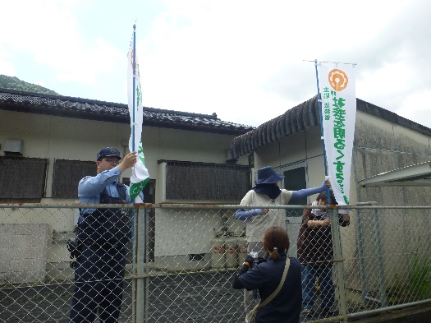犯罪や非行のない明るい村を

~社会を明るくする運動~

去る6月27日、7月の「社会を明るくする運動強調月間」に先立ち、村内7ヶ所に運動をPRするのぼり旗22本を設置しました。

「社会を明るくする運動」とは、私たちみんなが犯罪や非行の防止と立ち直りについて考え、それぞれの立場で力をあわせて犯罪や非行のない地域社会を築こうという全国的な運動です。  
テレビや新聞では、毎日のように事件や犯罪のニュースが報道されていますが、「安全で安心な暮らし」は全ての人の望みです。取締を強化したり罪を犯した人を厳しく罰することはもちろん必要なことですが、それと同時に罪を犯してしまった人が、その罪を償い立ち直ろうとした時には社会がきちんとその人を受け入れていくこと。そして非行や犯罪を生み出さない家庭や地域社会を作っていくことが最も重要なことだと思います。

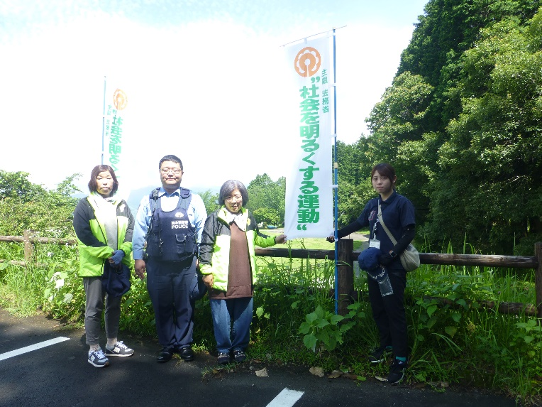罪を償い立ち直りを決意したひとを"おかえり"と受け入れ、決してあやまちに戻さない。そのようなあたたかいまなざしで支え合う社会こそが、私たちの安心で安全な暮らしにつながります。  
  
“社会を明るくする運動” は、一部の人たちだけで行なう運動ではなく、日本に住むすべての人たちがそれぞれの立場で「自分に何ができるか？」を考え、取り組んでいくきっかけづくりとして全国各地で運動が展開されています。

村内の保護司の方々は次の3名　　　　　　　　　　　　　　　　　　　　　の方々です。

◇千葉　弘実　様（里坊）

◇荒嶽　優美　様（湯山覚井）

◇山中　美智代 様(古屋敷)

水上駐在所の村﨑巡査長にもお手伝いいただきました。